**SÃO PAULO TECH SCHOOL**

TechSolutions

Manual de Instalação (DHT11)

Ana Catarina | RA: 01232106

Emmily Ferreira | RA: 01232079

Gustavo Ferreira | RA: 01232014

Kauã Vidal | RA: 01232026

Kauan Parente | RA: 01232154

Michelly Mendes | RA: 01232188

Renan Alves | RA: 01232172

São Paulo

2023

**Introdução**

“DHT11” é um sensor de umidade que captura dados de temperatura e umidade que a realiza leituras de temperaturas entre 0 a 50 Celsius e umidade entre 20 a 90%, nessa documentação, temos como prioridade detalhar suas funcionalidades e em caso de falha ou ‘extravio’ de nosso produto, o cliente possa entrar em contato realizado a abertura de um chamado e assim efetuar as mudanças necessárias.

**Montagem do Sensor DHT11**

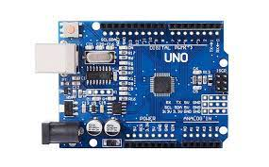São necessários algumas matérias e equipamento para montagem e configurações básicas para que o mesmo possa ler, e mostrar os dados corretamente. Para a utilização do sensor “DHT11”, devemos ter uma placa chamada “Arduino UNO” que é uma Microcontrolador baseado no ATmega328  ([datasheet](http://adrobotica.com/wp-content/uploads/2018/01/datasheet-atmega-328p.pdf)).Ele tem 14 pinos de entrada/saída digital (dos quais 6 podem ser usados como saídas PWM), 6 entradas analógicas, um cristal oscilador de 16MHz, uma conexão USB, uma entrada de alimentação uma conexão ICSP e um botão de reset.

Arduino Uno R3 Atmega 328p-pu

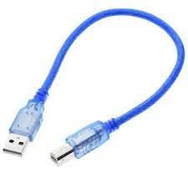

CARACTERISTICAS:

- Cabo USB para Arduino;   
- Essencial para programação do Arduino;   
- Compatível com Arduino Uno, Uno SMD, Mega e ADK.

ESPECIFICAÇÕES:

- Cor: Azul;   
- Extensão do cabo: ~30cm; Cabo USB tipo macho  
- Peso: 26g.

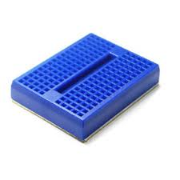A Protoboard, também conhecida como placa de ensaio, matriz de contato, é uma placa que permite de modo simples e pratico a montagens de circuitos eletrônicos sem a necessidade da efetuação de soldas, precisando apenas “espetar” os componentes na placa.

Mini Protoboard

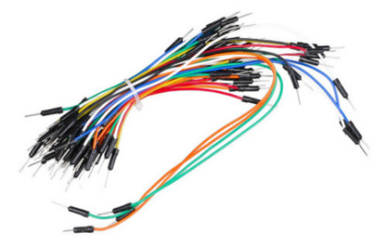

Os Cabos Jumper são fios de ligação elétrica, ideais e indispensável para quem faz montagens com Placa Arduino, Protoboard, Shields Arduino e os mais diversos Módulos, assim como para outras plataformas de desenvolvimento.

 Kit Jumper 65peças

O resistor é um componente com a função básica de limitar a passagem de corrente de um circuito. Resistores não possuem polaridade, logo podem ser usados em corrente alternada ou contínua. Em circuitos e esquemas elétricos.

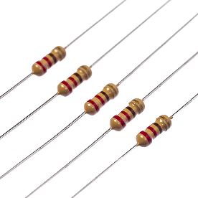 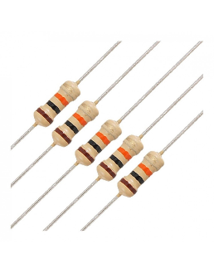 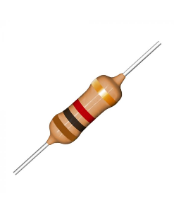   
Resistor 220r Resistor 10k Resistor1k 

A temperatura pode variar de 10 à 90 % relativo à umidade e 0 à 50°C de temperatura. O sensor tem uma precisão em sua escala linear de +/- 5% da umidade, +/- 2ºC. Esta variação não necessariamente precisa ser implementada em software. Vamos considerar inicialmente uma variação de temperatura ambiente, entre 18ºC a 25ºC e a umidade 20% a 80%. Dependendo da aplicação do projeto, esta faixa deverá ser ajustada.

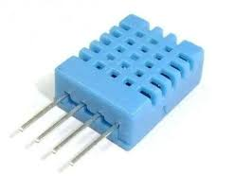

 DHT11 Modulo Sensor de Temperatura e Umidade

Infraestrutura

Para a instalação dos sensores é necessário o agendamento prévio do cliente através de nosso site pelo fale conosco onde será feito todos o processo de agendamento para visita técnica ao local do armazém sendo analisado os locais estratégicos para instalação e equipamento já presente no local que viabilize a obtenção de dados, bem como conexões elétricas para o bom funcionamento do equipamento. Sendo assim será solicitado a planta baixa do local, assim como o modelo abaixo apresentado para efetivar seus pontos de instalação.

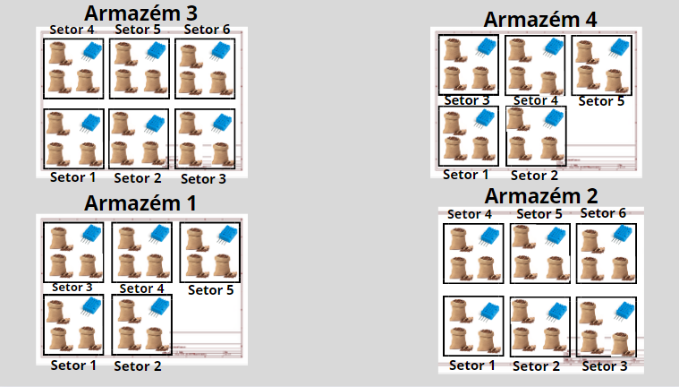

Funcionalidades

O sensor irá captar dados de umidade que podem varia de acordo com o produto armazenado no local, tendo suas variações entre 64% e 66%, conforme pesquisa realizado com os grãos de café antes da torra.

Para ter uma base sobre os valores referenciados acima, abaixo pode ser conferido métricas conforme pesquisa realizada pela TechSolutions.

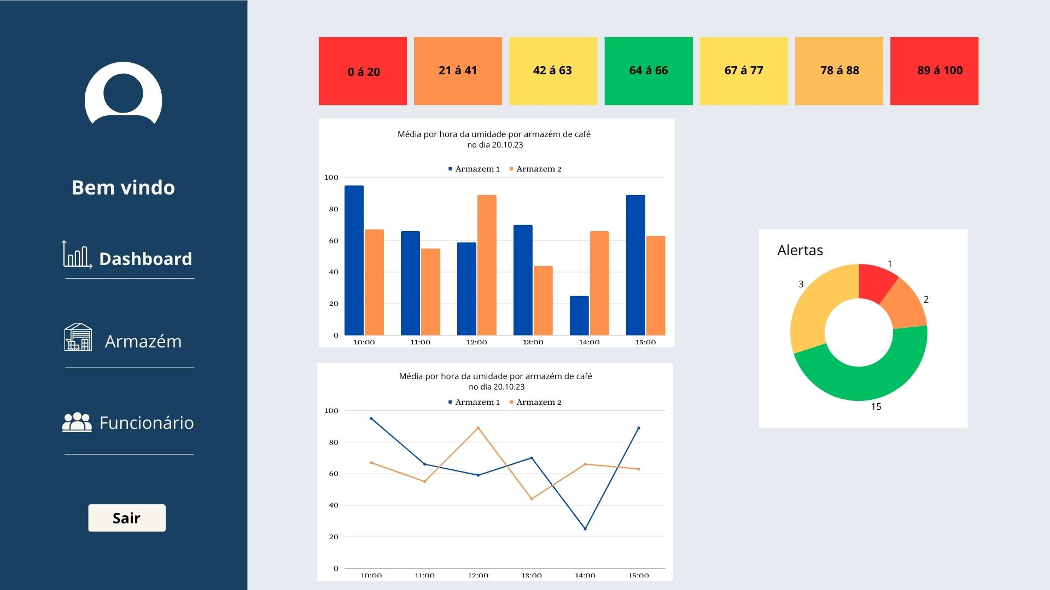

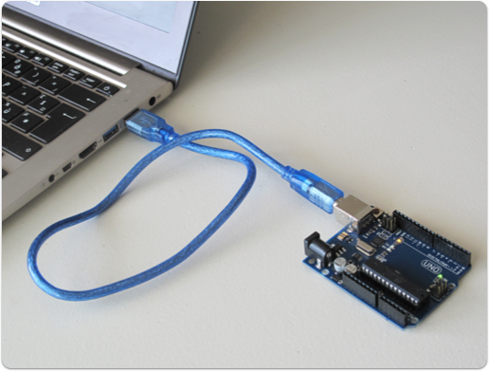

Imagem 7 – Conexão via USB.

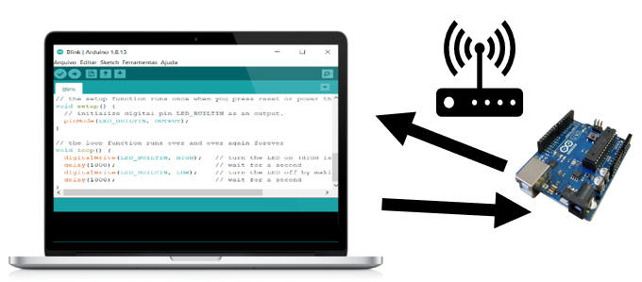

Imagem 8 - Conexão como código IDE

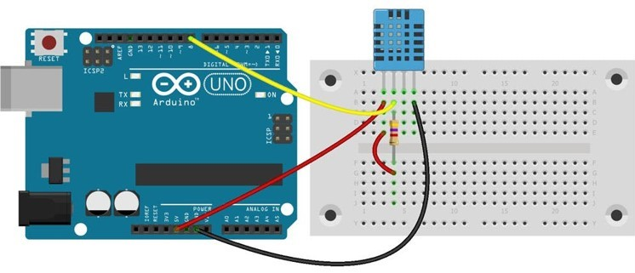

Imagem 9 – Conexão com o sensor.

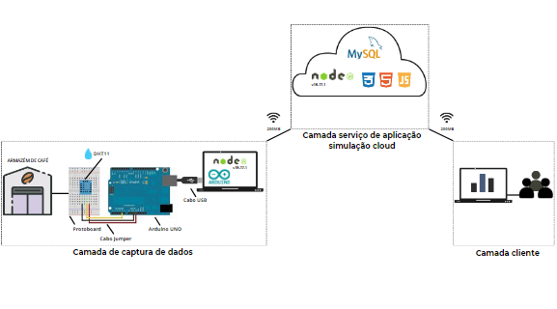

Imagem 10 - Diagrama de Solução Técnico.